Муниципальное бюджетное дошкольное образовательное учреждение
«Детский сад № 176 «Золотой петушок» города Чебоксары
Чувашской Республики

Проект «Весеннее чудо»

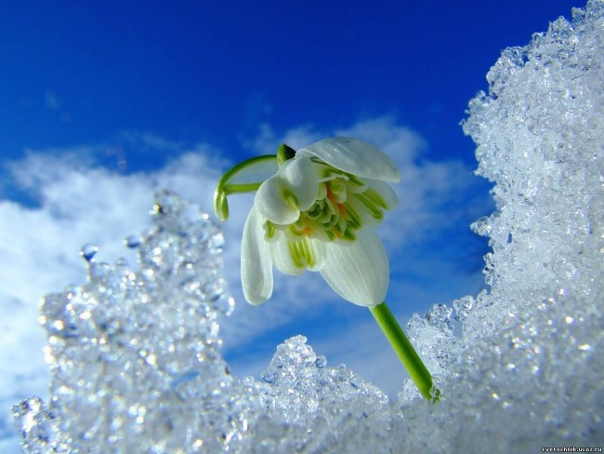

Составила
Павлова Татьяна Ивановна

Чебоксары – 2021г.
Цветок весны, идущий к нам по снегу,
Простой цветок, но, сколько он несет,
Добра и радости, и счастья человеку!
(В. Иванов)
Актуальность. Ознакомление детей старшего дошкольного возраста с природой является одной из важных задач в работе с детьми. Для сохранения первоцветов мы призываем не рвать букеты, а любоваться первоцветами в природе, ведем наблюдения за первоцветами, учитываем места их произрастания, проводим наблюдения. Практическая значимость проекта состоит в том, что каждый житель нашего края и своей Родины может внести посильный вклад в спасение и защиту первых весенних растений. Цветы – это не только красота, но и часть живой природы, которую необходимо знать, беречь и охранять
Для этого необходимо, чтобы человек понимал и осознавал своё место в окружающем его мире, не только видел проблемы, но и помогал их решать.
Цель. Создать условия для развития познавательных и творческих способностей, обогащая речь детей, развивать связанную речь детей.
Задачи проекта
Углублять знания детей о цветах и их разнообразии.
Расширить представления детей об
особенностях внешнего вида
строении среде обитания.
Развить любознательность творческую активность.
Воспитать бережное отношение к цветам.
Закреплять умение отражать полученные впечатления в рисунках, творческих работах.
Воспитывать любовь к прекрасному, красоте окружающего мира.
Вид проекта: экологический, исследовательский, познавательно-творческий.
Предварительная работа:
- просмотр презентации “Первоцветы – весенние цветы”;
- НОД по ознакомлению с окружающим миром;
- Беседы;
- Чтение художественной литературы, стихотворений;
- Рассматривание иллюстраций и фотографий;
- Отгадывание загадок;
- Дидактические игры “Я и лес”, “Что где растет?”;
- Родительское собрание “Первоцветы рядом с нами”.
Перспектива проекта:
экскурсия в лес совместно с родителями к местам, где растут подснежники; создание Красной книги.

Проект рассчитан на 12 недель:
I этап – подготовительный (3 недели);
II этап – исследовательский (6 недель);
III этап – заключительный (3 недели).

Этапы реализации проекта

Период
Мероприятия
I этап Подготовительный
Март
1-3 недели
- Сбор и анализ литературы по данной теме
- Разработка плана реализации проекта
- Разработка дидактических игр, пособий
- Подборка иллюстративного материала.
- Подборка стихотворений, загадок, песен, сказок, мифов, легенд.
- Подборка подвижных, пальчиковых, дидактических игр.
- Просмотр презентации «Цветы».
- Анкетирование родителей

II этап Основной
Март
4 неделя- Май 1 неделя

- Загадывание загадок, ребусов.
- Чтение легенд и сказок о первоцветах.
- Заучивание и чтение стихотворений.
- Чтение художественной литературы,
- Беседы: “Цветы в легендах”
- НОД “К первоцветам в гости”
- Рассматривание иллюстраций, открыток с изображением цветов.
- Дидактические игры “Найди растение по описанию”, “Я и лес”, “Что где растет?”
- Наблюдения за пробуждением земли, появлением проталин, первых ростков, первоцветов.
- Рисование цветов
- Родительское собрание на тему:
«Первоцветы рядом с нами».
III этап Заключительный
Май 2 – 4 недели
- Участие в выставке поделок в детском саду

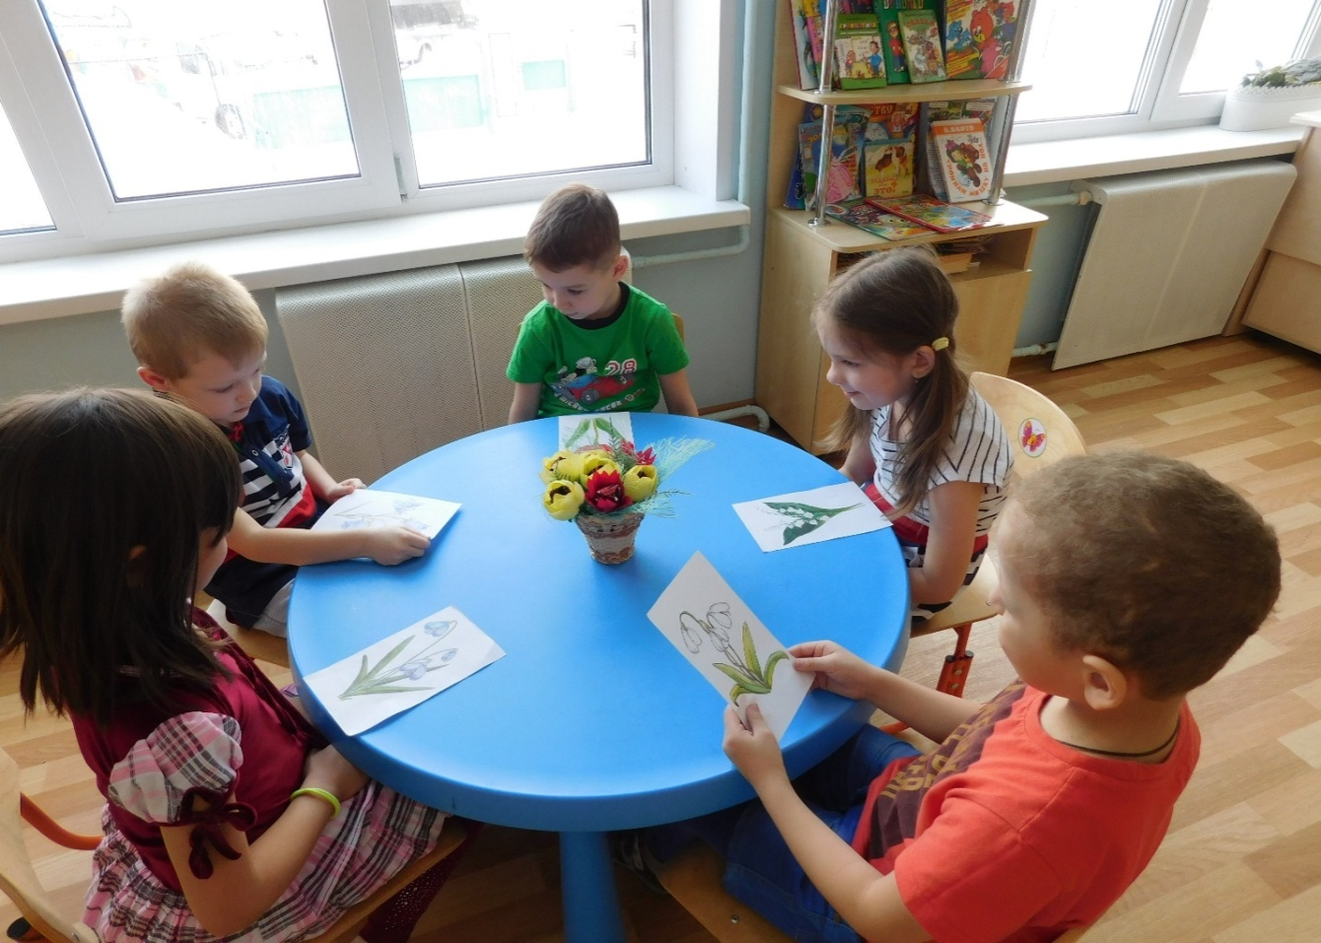

Знакомство с первоцветами.

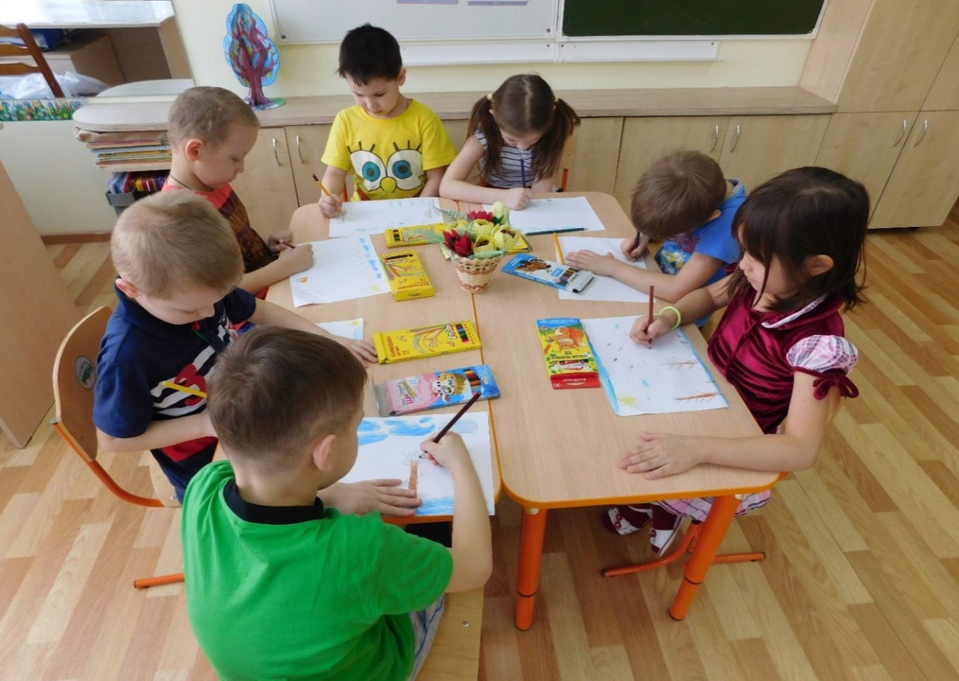

Рисование цветов.

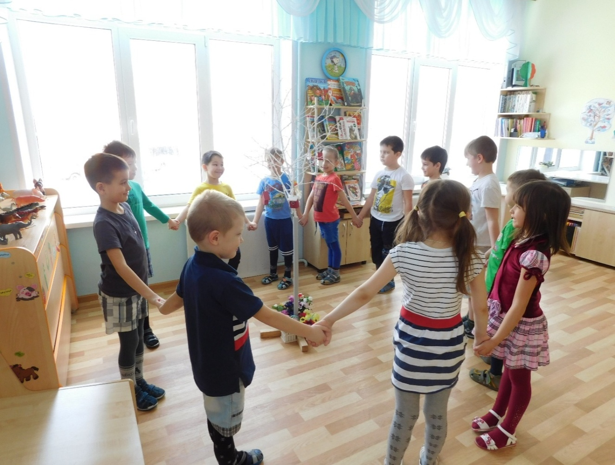

Хоровод «Веснянка»
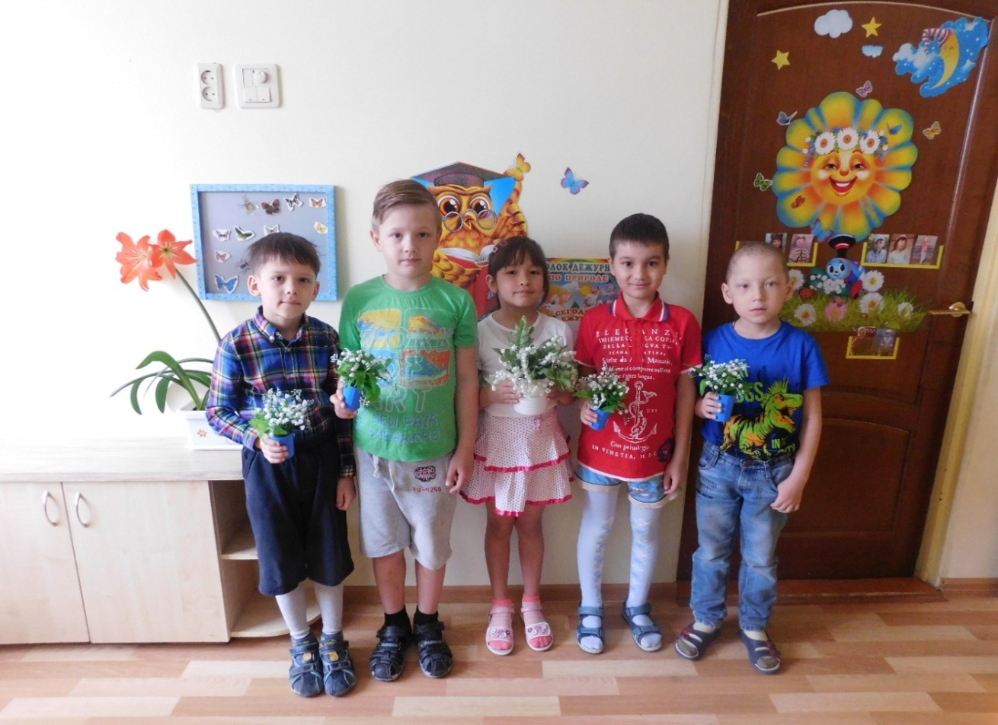Акция «Цветок ветерану»

ПРОИЗВЕДЕНИЯ О ПЕРВОЦВЕТАХ.
ЛЕГЕНДЫ.
Цветы – символ непреходящей красоты мира. Они делают нашу жизнь богаче и радостнее, пробуждают в человеке любовь к добру, ко всему прекрасному. День рождения, свидания с любимой, свадьбы, юбилеи, памятные даты … и всё это непременно сопровождается цветами.
С древнейших времён цветы сопровождали торжественные события в жизни человека, который, кроме того, приписывал им таинственную силу.
У всех цветов есть свои легенды, истории.
Одна древняя легенда гласит, что когда Адам и Ева были изгнаны из рая, шел снег. Ева замерзла и стала плакать, вспоминая о теплых райских садах. Чтобы утешить ее, Бог превратил несколько снежинок в цветки подснежника. Увидев цветы, Ева повеселела и у нее появилась надежда на лучшее. Отсюда и считается, что подснежник — символ надежды.
По другой легенде, богиня Флора раздавала цветам костюмы для карнавала и подарила подснежнику белое платье. Но снег тоже хотел участвовать в карнавале, хотя костюма ему не полагалось. Тогда он стал просить цветы помочь ему, но они испугались холода и не согласились, и только подснежник укрыл его своим белым плащом. Вместе кружились они в хороводе цветов и прониклись друг к другу такой симпатией, что неразлучны и по сей день. На Руси существовала легенда, что однажды Зима-старуха со своими спутниками Стужей и Ветром решила не пускать на землю Весну. Все цветы испугались ее угроз, кроме подснежника, который выпрямил свой стебелек и смог выбраться из под снежного покрывала. Увидело Солнце его лепестки и согрело землю теплом, открыв дорогу Весне…
СИРЕНЬ
Весной Солнце с радугой отправились гулять. Шло Солнце и лучи свои, смешивая с переливанием радуги, посылало на Землю. Падая на землю, они превращались в цветы – жёлтые, оранжевые, красные, синие, белые.
Когда Солнце достигло Севера, у радуги осталось только два цвета: лиловый и белый.
Лиловый цвет, смешавшись с солнечными лучами, упал на маленький кустик, и тот покрылся сиреневыми цветами.
А белый цвет, рассыпанный над землёй, дал белую сирень.
Увидело Счастье прекрасные цветы и спряталось в их лепестках. С тех пор считают, что на сирени найти цветок с шестью лепестками – прикоснуться к Счастью.
Сирень – первое чувство любви.
ВАСИЛЁК
Кто не знает прекрасный, синий как южное небо, полевой василёк. Старинная легенда рассказывает: однажды небо упрекало колосья хлебного поля в неблагодарности: “Всё, что населяет землю, благодарит меня, - сказало оно, - цветы посылают мне своё благоуханье, леса - таинственный шёпот, птицы – пение, только вы не выражаете мне признательности, хотя ни кто иной, как я наполняю ваши корни освежающим дождём и зреть заставляю полновесные зёрна в ваших золотых колосьях”.
“Наоборот, мы благодарны, - возразили колосья, - мы украшаем землю вечно волнующимся и качающимся морем зелени. По-другому мы не в состоянии выразить свою признательность. У нас нет возможности вознестись к тебе. Помоги нам, и мы будем осыпать тебя ласками и говорить о любви”.
“Хорошо, - сказало небо, - если вы не можете подняться ко мне, так я сойду к вам”.
И вот небо приказало земле вырастить среди колосьев чудесные синие цветы – частицы самого себя.
Когда-то очень давно, гласит миф, на земле жили кентавры – полулошади, полулюди. Мудрейшим среди них считался Хирон, прославившийся знаниями в медицине. Однажды разгорелась жестокая битва, и отравленная стрела, пущенная Тераклом, случайно тяжело ранила Хирона. Но мудрый кентавр не погиб, ему удалось разыскать растение, которое облегчило его страдания – это был цветок голубого цвета – василёк.
ОДУВАНЧИК.
Когда я родился, то первое, что увидел, было солнышко. Оно было яркое и красивое. Я ещё думал, какого цвета надеть на себя рубашку. Посмотрел вокруг: зелёная трава, а наверху - золотистое яркое солнышко. Оно улыбнулось мне и погладило своими тёплыми лучиками. Солнышко – доброе, тёплое, всех согревает, и поэтому от его тепла расцветают цветы. И я захотел стать, как солнышко. Солнышко услышало мою просьбу и покрасило мою рубашку в золотистый цвет. А цвет листьев мне подарила мягкая изумрудная травушка – муравушка. И с той поры мы с ними большие друзья. Просыпается солнышко – и я вместе с ним. Ложится солнышко спать – и я закрываю свою золотую солнечную головку. А травка меня защищает от сильного ветра. А в непогоду, когда идёт дождь одуванчик прячет свою головку, а ещё от дождя в одуванчиках прячутся мелкие насекомые. А когда выглянет солнышко, цветочки опять тянут к нему свои головки, чтобы сказать ему: “Здравствуй, солнышко!”
А когда одуванчик стареет, он меняет свой солнечный цвет на серебристый. И с помощью ветра расселяет свои семена вокруг. А с приходом весны появляются новые одуванчики, чтобы снова встретиться с солнышком, ведь они так на него похожи.

ПОДСНЕЖНИК
Англичане называют подснежник снежной каплей или снежной сережкой. У французов и итальянцев он - снегосверлитель, у чехов - снежинка, у немцев - снежный колокольчик. А болгары за то, что растение бросает вызов зиме, называют его кокиче, т.е. задира. Однако не все подснежники белые, бывают они и фиолетового и бледно-желтого цвета. Эти растения так любят весну, что бывает, слабого дыхания ее достаточно, чтобы их лепестки раскрылись и засияли счастьем”. Русское название, вероятно, произошло благодаря способности этого весеннего растения пробиваться из-под снега и зацветать с первыми теплыми лучами солнца. Интересно, что в каждой местности есть свое название подснежнику — те цветы, которые в данной местности зацветают первыми и называются подснежниками. Например, в Нижегородской области подснежником называют сон-траву или, по-другому, прострел раскрытый. В России подснежник растет большей частью в предгорных и горных лесах или на высокогорных лугах, также его разводят как декоративное растение.
СКАЗКА О ПОДСНЕЖНИКЕ.
На лесной опушке лежал снег. Всё вокруг было словно покрыто толстым одеялом из густого белого меха. Ели и берёзы зябко кутались в пушистые шали. Не журчал ручей под зимней пеленой. Казалось, так будет всегда… И пусть ярче светит солнце, как бы невзначай прожигая зимнее покрывало – слежавшиеся в колкие льдинки снежинки не видели в этом угрозы своему владычеству. За наивным потеплением вновь последуют морозы и метели, свежий снег покроет расчищенные горячим светилом проталины… Так думали они. Но однажды…
- Нет, это надо! Каков наглец!
- Осмелиться в наше время появиться с такими зелёными листьями!
- А сам-то, сам-то! Беленьким прикидывается, под нас маскируется!
- А внутри розовый!
- Одно слово – бестолковый мечтатель! Безнадёжно отстал от жизни… – Так шипели и скрежетали льдинки и снежинки, окружившие тесным кольцом маленький подснежник, пробившийся в самой середине крошечной проталины. Подозрительно косясь на чужака, они пытались окутать его своим инеем, пересмеивались и перешёптывались, вновь и вновь обсуждая: как же это глупо – теперь, после четырёхмесячного безраздельного властвования зимней стихии, завоевавшей, кажется, весь свет, поверить в какое-то потепление и вырасти – чуть ли не среди сугробов – розовым цветком. “Ничего – злорадствовали они – скоро вновь грянет морозец, и это растеньице тычинкой не успеет моргнуть, как превратится в подобную нам ледышку. Неужели он не понимает, что время цветов миновало уже полгода назад?! Они исчерпали себя, пожухли, увяли – осень это доказала – и настала эра зимы. Теперь лесное сообщество не нуждается в этих наивных травах. Снег – вот высшее развитие природы, её реальность!”
А Подснежник тянулся к согревающему его Солнцу и старался не обращать внимания на ледяной скрежет. Он всеми лепестками впитывал живительное тепло и свет, старался вобрать их побольше, чтобы отогреть землю близ себя… Порождения зимы ярились, изо всех сил пытаясь заморозить первенца весны. Потеряв терпение, они во весь голос закричали ему:
- Да прекрати же ты упорствовать! Покройся инеем, стань таким же, как все! Перестань тянуться к теплу, когда его так мало в этом мире, где победила зима!
И тогда Подснежник заговорил. Он поднял свою нежную головку и тихо произнёс:
- Бедные глупые льдинки! Неужели вы думаете, что Солнце, даровавшее мне жизнь среди вашего владычества, не сможет на том самом месте, где вы хотите царствовать вечно, устроить прекрасный сад, в котором я буду самым маленьким и незаметным цветком… А стать как вы… Перестать стремиться к солнечному теплу… Но в этом моя жизнь!..”
Он не успел договорить. Сугробы затряслись от безумного хохота мириадов колких льдинок, упивающихся своим превосходством над крошечным живым цветком… Но через месяц ручей журчал, и опушка леса была покрыта нежным ковром молодой травки, в которой пестрели десятки и сотни радующихся Солнцу цветов.
Психогимнастика «Весенние цветы».
Представьте, что вы – маленькие семена цветов. Вас посадили в землю на клумбе. Теплый солнечный луч упал на землю и согрел семена. Из них проросли маленькие росточки, совсем слабые, хрупкие, беззащитные. Но вот пригрело весеннее солнышко, и маленькие росточки начинают быстро расти. Вот росток, набрался сил, пробуравил землю и выбрался, наконец, на свежий воздух. Ваши листики подросли, стебель стал крепким, вы тянетесь к свету, к солнцу. Как хорошо! Вот на стебле появился маленький бутон. Он растет, набухает, и, наконец, разворачивает лепестки. Сначала лепестки кажутся немного помятыми, но вот они распрямились, и все вокруг увидели прекрасный весенний цветок.

КРАСНАЯ КНИГА.
У нас в России подснежниками называют любые ранние весенние цветы. Они могут быть голубыми, желтыми, белыми. Трепетные медуница и вереница, мохнатые хохлатки, пролески и перелеска... Все эти и еще многие другие растения в народе любовно называют подснежниками. Иногда думается, что выросли они и зацвели ранней весной специально, чтобы украсить, еще не очень приветливые леса и доставить радость людям. И тем обиднее, что люди не ценят этого.
Если я сорву цветок
Если ты сорвешь цветок,
Если все: и я, и ты,
Если мы сорвем цветы -
Опустеют все поляны
И не будет красоты.
Первоцветы не стоят в воде - они моментально вянут. А главное - ведь люди губят красоту! Печально обернулась для подснежников любовь человека к цветам: они стали редкими. Многие занесены в красную книгу. В дальнейшем мы с вами создадим Красную книгу сами, для того чтобы других детей знакомить с редкими видами цветов.

